Уважаемые студенты! Приглашаем на заселение в общежитие!

**Иногородним студентам 1-го курса**, зачисляемых в 2021 году, предоставляется общежитие по адресу: **г. Томск, ул. Смирнова, 44/4**. Списки первокурсников, рекомендованных к заселению смотрите в документе ниже.

**Заселение:**

* поступивших на **бюджетные места** — **30 августа 2021 г. с 09:30**
* поступивших на **коммерческие места** — **31 августа 2021 г. с 09:30**

Для заселения в общежитие  **каждому студенту необходимо пройти медицинский осмотр.**

Медицинский осмотр проводится в общежитии приглашенным специалистом из ОГАУЗ «Межвузовская поликлиника».Для осмотра необходимо иметь при себе:

* Паспорт, СНИЛС
* Страховой медицинский полис
* Результаты действующей флюорографии

**Стоимость медицинского осмотра для 1 курса – 80 руб.** Специалист из Межвузовской поликлиники будет работать 30 и 31 августа с 10.00 до 14.00.

Стоимость проживания в общежитии за месяц — 600 руб.

Первокурсникам, **не достигшим совершеннолетия,** желательно приезжать на заселение в сопровождении законных представителей (родителей, опекунов).

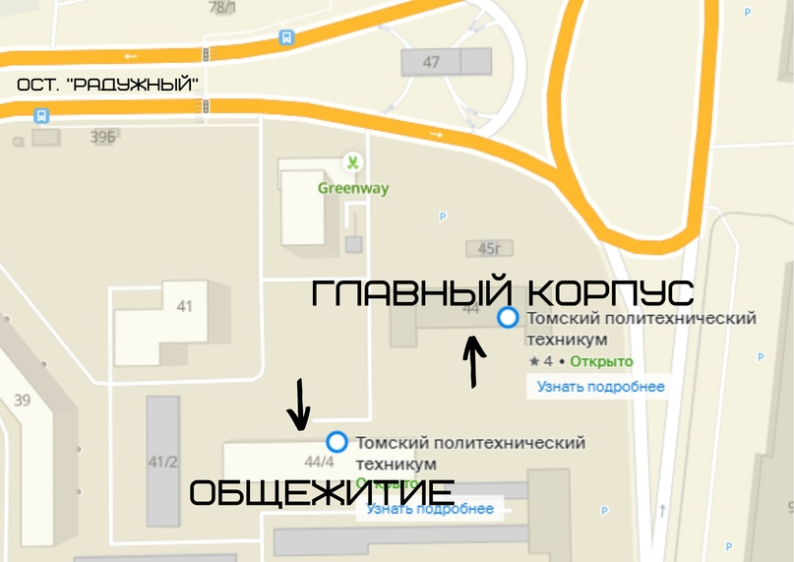

*Списки студентов первого курса, рекомендованных к заселению в общежитии*

Первоочередное право на получение места в общежитии:

|  |  |  |  |
| --- | --- | --- | --- |
| **№** | **ФИО** | | |
| **1** | Пашинский | Владимир | Иванович |
| **2** | Нохрин | Григорий | Васильевич |
| **3** | Танаев | Матвей | Николаевич |
| **4** | Блинникова | Ульяна | Алексеевна |
| **5** | Колпашникова | Анна | Сергеевна |
| **6** | Шрайнер | Марина | Александровна |
| **7** | Трифонов | Руслан | Андреевич |
| **8** | Габдрахманов | Ильдар | Рустамович |
| **9** | Герберд | Софья | Александровна |
| **10** | Терехов | Сергей | Алексеевич |
| **11** | Малахов | Михаил | Сергеевич |
| **12** | Гриценко | Денис | Евгеньевич |
| **13** | Захаров | Александр | Алексеевич |
| **14** | Иванов (2 курс) | Вадим | Сергеевич |
| **15** | Кнырь | Сергей | Викторович |
| **16** | Зотова | Анна | Сергеевна |
| **17** | Кошкин | Александр | Андреевич |

Бюджет

|  |  |  |  |  |  |  |  |  |  |  |  |  |  |  |  |  |  |
| --- | --- | --- | --- | --- | --- | --- | --- | --- | --- | --- | --- | --- | --- | --- | --- | --- | --- |
| **13.02.11 - Техническая эксплуатация и обслуживание электрического и электромеханического оборудования (по отраслям)** | | | | | | | | | | | | | | | | | |
| **1** | Романов | | | | | | | | Алексей | | | | | | | Константинович | | |
| **2** | Попович | | | | | | | | Андрей | | | | | | | Владимирович | | |
| **3** | Вечер | | | | | | | | Таисия | | | | | | | Константиновна | | |
| **4** | Поддубнов | | | | | | | | Дмитрий | | | | | | | Александрович | | |
| **5** | Гусельникова | | | | | | | | Яна | | | | | | | Сергеевна | | |
| **6** | Гришина | | | | | | | | Анастасия | | | | | | | Евгеньевна | | |
| **13.02.08 - Электроизоляционная, кабельная и конденсаторная техника** | | | | | | | | | | | | | | | | | |
| **1** | Спицина | | | | | | | Надежда | | | | | | Владимировна | | | | |
| **2** | Дудкин | | | | | | | Руслан | | | | | | Владимирович | | | | |
| **3** | Манохин | | | | | | | Андрей | | | | | | Анатольевич | | | | |
| **4** | Сафронов | | | | | | | Ярослав | | | | | | Дмитриевич | | | | |
| **5** | Бронников | | | | | | | Кирилл | | | | | | Евгеньевич | | | | |
| **6** | Толпышев | | | | | | | Илья | | | | | | Федорович | | | | |
| **21.02.02 - Бурение нефтяных и газовых скважин (9 кл.)** | | | | | | | | | | | | | | | | | |
| **1** | Кульгускин | | | | | | Матвей | | | | | | Владимирович | | | | | |
| **2** | Пегов | | | | | | Сергей | | | | | | Васильевич | | | | | |
| **3** | Зеленков | | | | | | Данил | | | | | | Михайлович | | | | | |
| **4** | Колмаков | | | | | | Даниил | | | | | | Александрович | | | | | |
| **5** | Свинчуков | | | | | | Александр | | | | | | Федорович | | | | | |
| **6** | Сермолотов | | | | | | Дмитрий | | | | | | Иванович | | | | | |
| **21.02.02 - Бурение нефтяных и газовых скважин (11 кл.)** | | | | | | | | | | | | | | | | | |
| **1** | Корзун | | | | Вадим | | | | | | | Ярославович | | | | | | |
| **2** | Слободчук | | | | Максим | | | | | | | Эдуардович | | | | | | |
| **3** | Кудашев | | | | Вадим | | | | | | | Андреевич | | | | | | |
| **4** | Яковлев | | | | Евгений | | | | | | | Андреевич | | | | | | |
| **5** | Исаев | | | | Владислав | | | | | | | Александрович | | | | | | |
| **6** | Таячков | | | | Алексей | | | | | | | Александрович | | | | | | |
| **21.02.01 - Разработка и эксплуатация нефтяных и газовых месторождений (9 кл.)** | | | | | | | | | | | | | | | | | |
| **1** | Маркуш | | Александр | | | | | | | | Александрович | | | | | | | |
| **2** | Школенок | | Инна | | | | | | | | Дмитриевна | | | | | | | |
| **3** | Бессонова | | Арина | | | | | | | | Владимировна | | | | | | | |
| **4** | Коршунов | | Артём | | | | | | | | Александрович | | | | | | | |
| **5** | Костарев | | Николай | | | | | | | | Денисович | | | | | | | |
| **6** | Шеф | | Алина | | | | | | | | Сергеевна | | | | | | | |
| **21.02.01 - Разработка и эксплуатация нефтяных и газовых месторождений (11 кл.)** | | | | | | | | | | | | | | | | | |
| **1** | | Борнашова | | | | Анастасия | | | | | | | | | | | Игоревна | | |
| **2** | | Марков | | | | Максим | | | | | | | | | | | Евгеньевич | | |
| **3** | | Криворог | | | | Дмитрий | | | | | | | | | | | Сергеевич | | |
| **4** | | Джаркинов | | | | Азамат | | | | | | | | | | | Медетович | | |
| **5** | | Неберекутин | | | | Руслан | | | | | | | | | | | Алексеевич | | |
| **6** | | Лагун | | | | Валерия | | | | | | | | | | | Станиславовна | | |
| **21.02.11 - Геофизические методы поисков и разведки месторождений полезных ископаемых** | | | | | | | | | | | | | | | | | |
| **1** | | Филипченко | | | | Даниил | | | | | | | | | Геннадьевич | | | | |
| **2** | | Чирикова | | | | Валерия | | | | | | | | | Сергеевна | | | | |
| **3** | | Левина | | | | Алена | | | | | | | | | Андреевна | | | | |
| **4** | | Балабанов | | | | Сергей | | | | | | | | | Сергеевич | | | | |
| **5** | | Сивкова | | | | Ольга | | | | | | | | | Вадимовна | | | | |
| **6** | | Блюм | | | | Елена | | | | | | | | | Павловна | | | | |
| **15.02.12 - Монтаж, техническое обслуживание и ремонт промышленного оборудования (по отраслям)** | | | | | | | | | | | | | | | | | |
| **1** | | Килин | | Денис | | | | | | Сергеевич | | | | | | | | | |
| **2** | | Першин | | Андрей | | | | | | Сергеевич | | | | | | | | | |
| **3** | | Анай-оол | | Чимис | | | | | | Владимирович | | | | | | | | | |
| **4** | | Родин | | Роман | | | | | | Фаридунович | | | | | | | | | |
| **5** | | Потеряев | | Иван | | | | | | Сергеевич | | | | | | | | | |
| **6** | | Фуфачев | | Дмитрий | | | | | | Игоревич | | | | | | | | | |

Коммерция

|  |  |  |  |  |
| --- | --- | --- | --- | --- |
| **13.02.11 - Техническая эксплуатация и обслуживание электрического и электромеханического оборудования (по отраслям)** | | | | |
| **1** | Семенов | Егор | Евгеньевич | | |
| **2** | Логинов | Василий | Александрович | | |
| **3** | Горб | Данил | Владимирович | | |
| **21.02.02 - Бурение нефтяных и газовых скважин (9 кл.)** | | | | |
| **1** | Нестеров | Сергей | Витальевич | | |
| **2** | Нестеров | Евгений | Витальевич | | |
| **3** | Радзиевский | Никита | Алексеевич | | |
| **4** | Лебедев | Вадим | Евгеньевич | | |
| **5** | Милашенко | Глеб | Сергеевич | | |
| **6** | Куда | Алексей | Дмитриевич | | |
| **21.02.02 - Бурение нефтяных и газовых скважин (9 кл.)** | | | | |
| **1** | Суряднов | Дмитрий | Дмитриевич | | |
| **2** | Краюшкин | Сергей | Юрьевич | | |
| **3** | Кнырь | Сергей | Викторович | | |
| **4** | Русинов | Марк | Андреевич | | |
| **5** | Лейфрид | Илья | Евгеньевич | | |
| **6** | Керимов | Сархан | Расим оглы | | |
| **21.02.02 - Бурение нефтяных и газовых скважин (11 кл.)** | | | | |
| **1** | Ефремов | Антон | Александрович | | |
| **2** | Пасынков | Денис | Александрович | | |
| **3** | Десятов | Анатолий | Павлович | | |
| **4** | Пономарев | Иван | Евгеньевич | | |
| **5** | Кичаев | Иван | Александрович | | |
| **6** | Юрковский | Алексей | Александрович | | |
| **21.02.01 - Разработка и эксплуатация нефтяных и газовых месторождений (9 кл.)** | | | | |
| **1** | Оськин | Александр | | Дмитриевич | |
| **2** | Петлин | Иван | | Гаврилович | |
| **3** | Филоненко | Илья | | Александрович | |
| **4** | Скрябин | Андрей | | Александрович | |
| **21.02.01 - Разработка и эксплуатация нефтяных и газовых месторождений (9 кл.)** | | | | |
| **1** | Шемчук | Евгений | | Андреевич | |
| **2** | Кириченко | Никита | | Юрьевич | |
| **3** | Ветров | Мирон | | Евгеньевич | |
| **4** | Митрохин | Владислав | | Витальевич | |
| **5** | Яцун | Игорь | | Евгеньевич | |
| **6** | Пухов | Даниил | | Тимурович | |
| **21.02.01 - Разработка и эксплуатация нефтяных и газовых месторождений (11 кл.)** | | | | |
| **1** | Ложников | Владислав | | Викторович | |
| **2** | Абросимов | Максим | | Сергеевич | |
| **3** | Садовников | Владислав | | Максимович | |
| **4** | Шашин | Никита | | Сергеевич | |
| **5** | Гайдамак | Карина | | Алексеевна | |
| **6** | Кудьявин | Кирилл | | Михайлович | |
|  |  |  | |  | |

**38.02.01 - Экономика и бухгалтерский учет (по отраслям)**

|  |  |  |  |
| --- | --- | --- | --- |
| 1 | Колесникова | Елена | Владимировна |
| 8 | Жаркова | Елизавета | Александровна |
| 11 | Андреева | Ксения | Павловна |
| 12 | Лоикова | Мариам | Саидакбаровна |
| 15 | Цурганова | Олеся | Александровна |
| 16 | Ступин | Артём | Сергеевич |